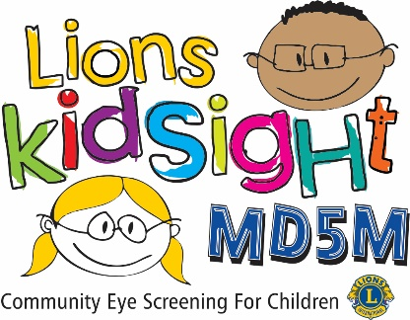
MD5M Lions KidSight
Resultados de la prueba de detección para la vista
Estimado(a) padre/madre:
Su hijo ____________________________________ se sometió a una prueba de detección para descartar posibles problemas de la vista por voluntarios capacitados del Lions Club <<< --- Click to enter Club Name --- >>>.
No se detectaron problemas graves de la vista, pero es importante tener en cuenta que esta prueba de detección no sustituye la necesidad de un examen oftalmológico profesional.
El Lions Club y demás organizaciones, como la Academia Estadounidense de Pediatría, recomiendan las pruebas de detección para la vista y los exámenes oftalmológicos como parte de los exámenes pediátricos ordinarios.
Si aparece marcada la casilla "No se pudo examinar", significa que nuestro instrumento no obtuvo ningún resultado válido. Si sospecha que su hijo tiene un problema de la vista, le recomendamos que lo someta a un examen profesional con su oftalmólogo.
Si tiene alguna pregunta sobre esta prueba de detección, no dude en ponerse en contacto con <<< --- Click to enter Name & Contact Info for your District Chair --- >>>
Atentamente,
<<< --- Click here to enter your name --- >>>
☐ No se pudo examinar.

NO REMITIDO

